PROJEKT PRODEJE

PŘEVOD POZEMKŮ VE VLASTNICTVÍ STATUTÁRNÍHO
MĚSTA LIBEREC

- OZNAČENÍ NEMOVITOSTÍ:
katastrální území: Staré Pavlovice
pozemek p. č. 627/39

ostatní plocha – ostatní komunikace, o výměře 145 m², ul. Selská, Liberec XII – Staré Pavlovice

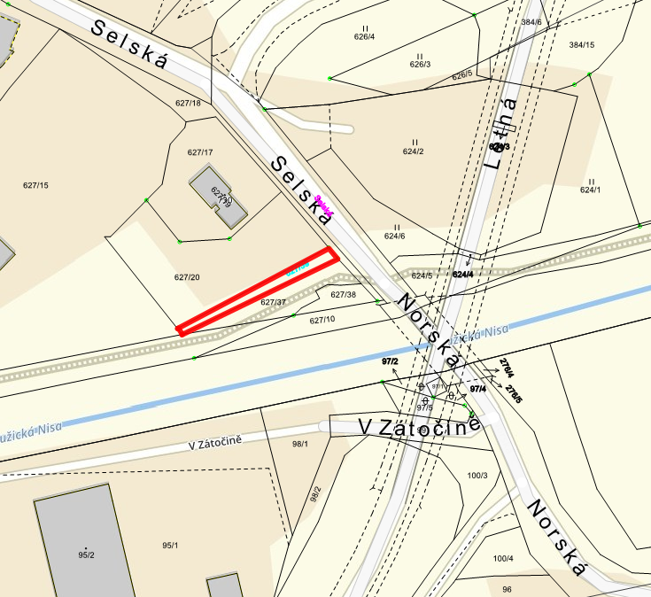

- FORMA PRODEJE: výběrové řízení

3. MINIMÁLNÍ CENA NEMOVITOSTI: 145 000 Kč + 21% DPH
4. PLATEBNÍ PODMÍNKY:
a) jistina: 15 000 Kč
b) celá kupní cena je splatná před podpisem kupní smlouvy

5. DOPLŇUJÍCÍ PODMÍNKY:
a) zájemce zaplatí jistinu na účet statutárního města Liberec u České Spořitelny Liberec
číslo účtu: 8004612/0800, VS: 2201150627

b) přihláška k výběrovému řízení musí být předána na předtištěném formuláři

c) podání „Přihlášky k výběrovému řízení“ musí být v souladu se ZÁVAZNÝMI PODMÍNKAMI ÚČASTI VE VÝBĚROVÉM ŘÍZENÍ NA PŘEVOD NEMOVITOSTÍ VE VLASTNICTVÍ STATUTÁRNÍHO MĚSTA LIBEREC („Podmínky“ jsou nedílnou přílohou privatizačního projektu)

d) závazek přístupu pro správce inženýrských sítí

e) pozemek nebude využit k reklamním účelům

f) upozorňujeme, že pozemek se nachází v ochranném pásmu vodovodního řadu, příp. kanalizační stoky

g) upozorňujeme, že pozemek se nachází v záplavovém území vodního toku Lužická Nisa

6. TERMÍN UZÁVĚRKY PŘÍJMU PŘIHLÁŠEK K VÝBĚROVÉMU ŘÍZENÍ:

28. 6. 2021 do 10.30 hod.

(veškerá data uvedená v přihlášce slouží výhradně pro potřeby Magistrátu města Liberec jako podklad pro sepsání kupní smlouvy)

7. INFORMACE:
Poskytuje oddělení majetkové evidence a dispozic, Jablonecká ul. 41, Liberec 5 (bývalá Liebiegova vila), tel.: 485 243 291 – O. Bošek. Veškeré schůzky je třeba domluvit telefonicky, budova není volně přístupná.

Ivana Roncová
vedoucí oddělení
majetkové evidence a dispozic

